**TISKOVÁ ZPRÁVA**   **3. října 2024**

**Würth představuje revoluční inteligentní systém pro opravy prasklin na autosklech: Glass Repair 2.0 výrazně šetří čas i náklady**

**Společnost W****ürth, světový lídr v oblasti vybavení a chemie pro profesionály, představuje inovativní systém pro opravy autoskel Glass Repair 2.0 s certifikátem TÜV. Ten společně se speciálně vyvinutým softwarem umožňuje plně automatické podtlakové vyplňování prasklin v autosklech pryskyřicí. Díky tomu, oproti běžným metodám, nabízí jednoduché a prvotřídní opravy škod na čelních sklech způsobených například kamínky, přičemž autosklářům v servisech šetří až 30 % času na každou opravu. Zástupci společnosti Würth tento plně automatický certifikovaný systém představí na největším automobilovém veletrhu Prague Car Festival ve střední a východní Evropě, který proběhne poslední říjnový víkend na letňanském výstavišti.**

Opravy prasklin čelních skel způsobených mechanickým poškozením mohou autoservisy nyní efektivně řešit i pomocí systému Glass Repair 2.0. Ten, s využitím softwaru vyvinutého společností Würth,umožňuje plně automatické tlakové, respektive podtlakové plnění pryskyřicí.*„Poškozená čelní skla s prasklinami způsobenými kamínky není nutné demontovat a měnit za nová. Profesionálové v autoservisech, kteří mohou být přímo zaškoleni našimi specialisty, je totiž dokážou rychle a levně opravit prostřednictvím naší opravné sady na autoskla. S její pomocí je možné zkrátit dobu práce na plné obnově stability skla až o 30 %, což zaměstnancům servisu dává prostor pro další činnosti. Těší nás, že tímto způsobem pomáháme také řidičům výrazně šetřit náklady, které by se jinak mohly pohybovat i v desítkách tisíc korun*,“ uvádí Jozef Lukáč, segmentový manager Würth.

Přístroj na opravy autoskel Glass Repair 2.0, díky tomu, že zaručuje vyšší kvalitu opravy než při ručním provedení, obdržel certifikát od renomované organizace TÜV, která se zabývá testováním technologických výrobků. I proto představuje alternativu pro výměnu celého autoskla a automobil s aplikovanou opravou je možné dále používat bez ztráty záruky.

Video znázorňující krok za krokem, jak lze prasklinu na skle pomocí systému Glass Repair 2.0 snadno opravit, můžete zhlédnout na tomto odkazu: [Windschutzscheiben reparieren mit Würth - Glass Repair 2.0 2022 (youtube.com)](https://www.youtube.com/watch?v=zbICqZEyBLE). Osobně je možné se s touto technologií seznámit na letošním veletrhu Prague Car Festival, který se uskuteční 26. - 27. 10. 2024 v PVA EXPO PRAHA, kde společnost Würth celý proces představí v praxi.

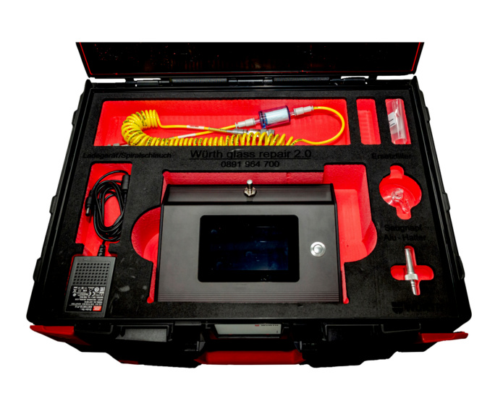

Obr. 1: Glass Repair 2.0 výrazně šetří čas i náklady

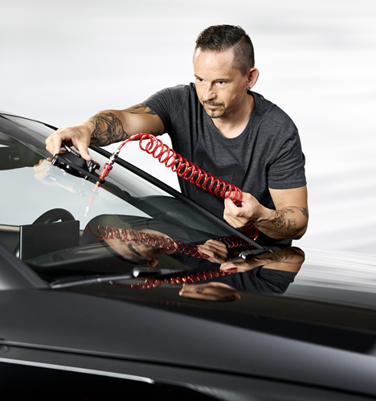

Obr. 2: Zástupci společnosti Würth představí systém Glass Repair 2.0 na největším automobilovém veletrhu Prague Car Festival ve střední a východní Evropě, který proběhne poslední říjnový víkend na letňanském výstavišti.

**O společnosti Würth Česká republika**

Společnost Würth je předním světovým tvůrcem i výrobcem montážních materiálů a techniky. Skupina Würth byla založena v Německu v roce 1945 Adolfem Würthem, po jeho smrti v roce 1954 převzal vedení firmy jeho 19letý syn Reinhold Würth, který ji vede dodnes. Do České republiky vstoupila skupina Würth v roce 1992 a díky rychle rostoucímu týmu profesionálně vyškolených obchodních zástupců se brzy stala jedničkou mezi tuzemskými distributory montážní techniky. Na počátku byla firma specialistou na šrouby, dnes je odborníkem na veškerou montážní a upevňovací techniku. Její portfolio čítá přes 100 tisíc produktů od šroubů a hmoždinek, přes chemicko-technické produkty, kování pro nábytek a stavební kování a instalační materiály, až po drobné díly pro automobily, nářadí, stroje či zásobovací a odběrové systémy. Zkrátka vše pro řemesla spojená s automobily, zpracováním dřeva či kovů i pro stavební firmy a velké průmyslové podniky.

**Pro více informací prosím kontaktujte:**

Matěj Oliva

Marketing a PR Manager

+420 730 816 695

[Matej.oliva@wuerth.cz](mailto:Matej.oliva@wuerth.cz)

Kamila Žitňáková  
Account Director  
Crest Communications  
+ 420 725 544 106  
e-mail: [kamila.zitnakova@crestcom.cz](mailto:kamila.zitnakova@crestcom.cz)